Arbeitsblätter Gips-Gewinnung und Herstellung

Aufgabe 1 : Was stimmt? Wie alt ist die Nutzung von Gips als Baustoff?
- seit 9‘000 Jahren
- Seit dem Barock
- Seit 1832

Aufgabe 2 : Beurteile was stimmt!
- Gips ist ein organisches und hydraulisches Bindemittel.
- Gips ist ein anorganisches und hydraulisches Bindemittel.
- Gips ist ein anorganisches nicht hydraulisches Bindemittel.
- Gips ist ein organisches nicht hydraulisches Bindemittel

Aufgabe 3 : Was folgt im Produktionsprozess von a) Naturgips und b) REA-Gips in der richtigen Abfolge! Setze jeweils Nummern ein!
- ___ Brechen ___ Feinmahlen ___ Abbau ___ Brennen ___ Aufbereiten

- ___ Aufbereiten ___ Zentrifugieren ___ Brennen ___ Feinmahlen ___ Calcinieren
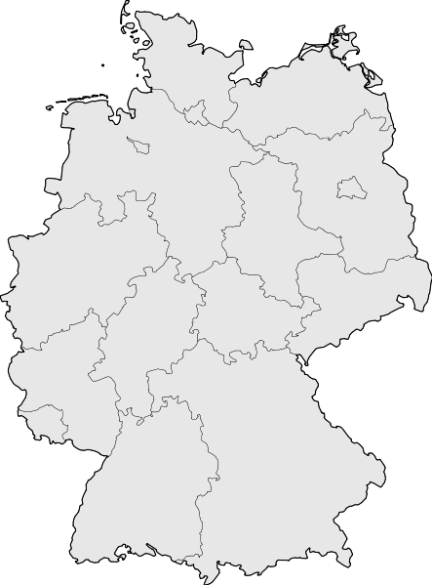

Aufgabe 4 :
Wo liegen Gips- und Anhydrit-Abbaustätten in Deutschland?
Zeichne die vermuteten Gebiete mit Kreisen und Ovalen ein!

Aufgabe 5 : Sag welche Antwort stimmt!
Warum erhärtet das Gips-Wassergemisch spontan und „ohne weiteres Zutun“?
- In der Natur wird immer der energieärmste und somit stabilste Zustand angestrebt. Das Bindemittel geht während der Erhärtung in einen stabileren Zustand über.
- Die Moleküle von Wasser bei Luftrocknung zwischen in das Gips-Molekül-Kristallgitter (Claciumsulfat) eingebaut, weil Gips hydrophil ist.
- Der Gips (Calciumsulfat) gibt bei der Berührung mit Wasser sein kristallines Restwasser ab und erhärtet deswegen (thermodynamisches Gesetz).
Aufgabe 6 : Nenne andere Namen für Gips
___________________________________________
___________________________________________
___________________________________________
Aufgabe 7 : Fülle die Lücken (siehe Auswahlwörter
Ausgangsstoff für die Gipsherstellung ist der ___________ (CaSO4 * 2 H2O). Dieser gehört zu den ___________ und hat sich durch chemische Ausfällung aus dem Wasser in flachen ___________ gebildet. Dabei haben sich die ___________ am Meeresboden abgesetzt und zu Gipsstein verfestigt. Neben dem Gipsstein (CaSO4 * 2 H2O) findet man in den Abbaustätten auch ___________ (CaSO4). Er ist aus dem Gipsstein bei ___________ Temperatur und unter großer Auflast durch Entwässerung entstanden. Beide Minerale (Gipsstein + Anhydrit) haben sich in ___________ im Laufe geologischer Vorgänge gebildet.
natürlicher Anhydrit Millionen Jahren Binnenmeeren hoher Gipskristalle Sedimentgesteinen Gipsstein

Lösungen

Aufgabe 1 : Was stimmt? Wie alt ist die Nutzung von Gips als Baustoff?
- seit 9‘000 Jahren
- Seit dem Barock
- Seit 1832
Aufgabe 2 : Beurteile was stimmt!
- Gips ist ein organisches und hydraulisches Bindemittel.
- Gips ist ein anorganisches und hydraulisches Bindemittel.
- Gips ist ein anorganisches nicht hydraulisches Bindemittel.
- Gips ist ein organisches nicht hydraulisches Bindemittel

Aufgabe 3 : Was folgt im Produktionsprozess von a) Naturgips und b) REA-Gips in der richtigen Abfolge! Setze jeweils Nummern ein!
- _2_ Brechen _5_ Feinmahlen _1_ Abbau _3_ Brennen _4_ Aufbereiten
- _4_ Aufbereiten _2_ Zentrifugieren _3_ Brennen _5_ Feinmahlen _1_ Calcinieren
Aufgabe 4 :
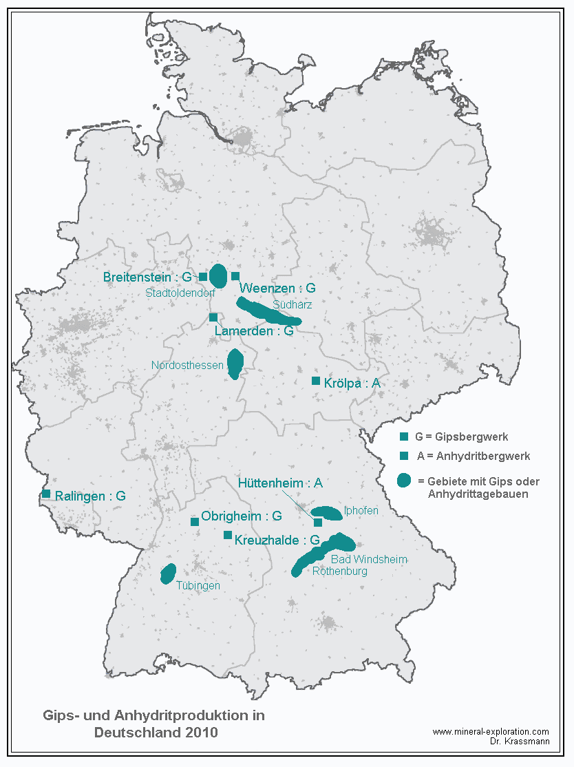
Aufgabe 5 : Sag welche Antwort stimmt!
Warum erhärtet das Gips-Wassergemisch spontan und „ohne weiteres Zutun“?
- In der Natur wird immer der energieärmste und somit stabilste Zustand angestrebt. Das Bindemittel geht während der Erhärtung in einen stabileren Zustand über.
- Die Moleküle von Wasser bei Luftrocknung zwischen in das Gips-Molekül-Kristallgitter (Claciumsulfat) eingebaut, weil Gips hydrophil ist.
- Der Gibs (Calciumsulfat) gibt bei der Berührung mit Wasser sein kristallines Restwasser ab und erhärtet deswegen (thermodynamisches Gesetz).
Aufgabe 6 : Nenne andere Namen für Gips
Calciumsulfat
Alabaster
Gipsspat

Aufgabe 7 : Fülle die Lücken
Ausgangsstoff für die Gipsherstellung ist der Gipsstein (CaSO4 * 2 H2O). Dieser gehört zu
den Sedimentgesteinen und hat sich durch chemische Ausfällung aus dem Wasser in
flachen Binnenmeeren gebildet. Dabei haben sich die Gipskristalle am Meeresboden
abgesetzt und zu Gipsstein verfestigt.
Neben dem Gipsstein (CaSO4 * 2 H2O) findet man in den Abbaustätten auch
natürlichen Anhydrit (CaSO4). Er ist aus dem Gipsstein bei hoher Temperatur und unter
großer Auflast durch Entwässerung entstanden. Beide Minerale (Gipsstein + Anhydrit)
haben sich in Millionen Jahren im Laufe geologischer Vorgänge gebildet.

